## Black and White

Рассмотрим бесконечную шахматную доску. Введем систему координат таким образом, что клетки шахматной доски — единичные квадратики с углами в точках с целыми координатами. Клетки раскрашены как на обычной шахматной доске, при этом клетка, координаты левого нижнего угла которой (0, 0), черная.

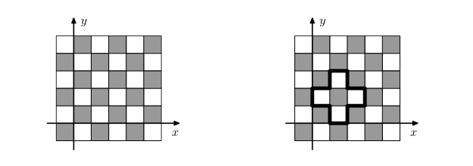

На доске нарисована замкнутая ломаная без самопересечений и самокасаний. Ее вершины — углы клеток, а ее стороны параллельны осям координат. Требуется найти количество белых и черных клеток внутри ломаной.

**Формат входного файла**

В первой строке входного файла написано ***n*** — количество вершин ломанной

(1 ≤ ***n*** ≤ 50 000). В следующих ***n*** строках написаны координаты вершин в порядке обхода против часовой стрелки. Все координаты целые и не превосходят 109 по модулю.

**Формат выходного файла**

Выведите два числа: ***b*** и ***w*** — количество черных и белых клеток внутри ломанной соответственно.

|  |  |
| --- | --- |
| **Пример входного файла** | **Пример выходного файла** |
| 12  1 0  2 0  2 1  3 1  3 2  2 2  2 3  1 3  1 2  0 2  0 1  1 1 | 1 4 |